A TKK hallgatója mint a Komáromi Erőd egyik idegenvezetője
Írta: Bc. Tanóczky Gabriel
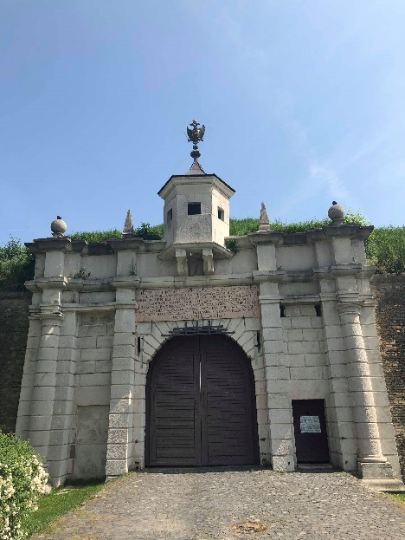
A Selye János Egyetem főépülete mellett terül el az észak-komáromi erődrendszer főkapuja, a Lipót-kapu. A kapu mögött helyezkedik el az Öreg és az Új vár, amelyet idegenvezető kíséretében tekinthetnek meg az ide látogatók.
Nemrégiben az erőd időszakos munkalehetőséget kínált egyetemi hallgatók számára. Az SJE Tanárképző Kar történelem és katechetika szakos hallgatójaként jelentkeztem, és idegenvezetőként el is tudtam helyezkedni az erődben. A követelmények között volt a beszédkészség, az előadókészség és a nyelvtudás.
Az erőd munkatársai biztosítják az elmondandó szöveget több nyelven (magyar, szlovák, angol, német), amiből a leendő idegenvezető fel tud készülni a tárlatvezetésre.
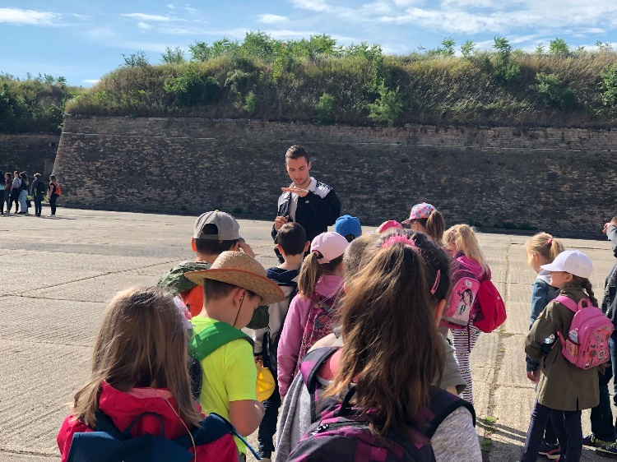

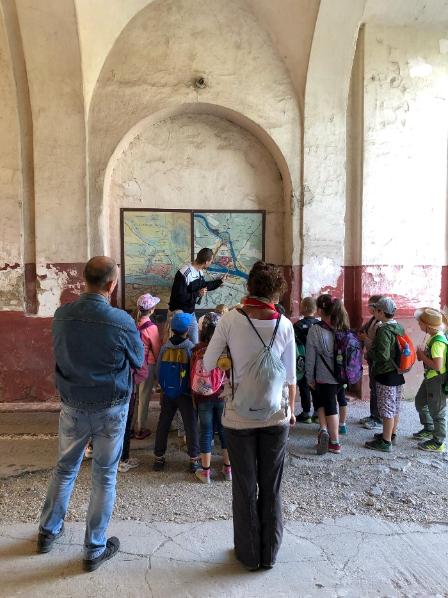
A munka nagyon jó felkészülést, gyakorlatot biztosít a Tanárképző Kar főként történelem szakos hallgatóinak, ráadásul pénzkereseti lehetőség is.
A munkakezdés előtt szabadon átjárhattam az erődöt, megismerkedtem azzal az útvonallal, amin végigkísérem a vendégeket. Többször részt vehettem a már régebben ott dolgozó idegenvezető előadásán, megfigyelhettem, mit, hogyan és hol kell elmondani a turistáknak.

Komárom, 2018. 07. 03.

